臺師大MOOCs課程【高中職閱讀推動暨圖書館經營課程】
課程網址：http://moocs.ntnu.edu.tw/
課程時間：104/11/1~105/1/31
- 課程進行方式：每週開啟一個新單元，共9週。請於每週課程期間內完成該週線上課程討論
- 課程認證：完成每週單元測驗及線上課程討論，即可獲得課程認證，憑證可向「高級中等學校圖書館輔導團」申請9小時研習時數(總召學校：國立臺南女中 劉文明主任tngs_lib@tngs.tn.edu.tw )
- 授課老師：
陳昭珍教授：國立臺灣師範大學圖書資訊學研究所教授兼教務長
王盈文主任：衛理女中圖書館
宋怡慧主任：新北市立丹鳳高中圖書館
林宛儀主任：臺北市立明倫高中圖書館
范綺萍主任：新北市立秀峰高中圖書館
徐澤佼主任：國立曾文農工圖書館
陳宗鈺老師：國立基隆女中校長秘書
陳雅萍主任：臺北市立西松高中圖書館
黃明慧主任：國立南科實中圖書館
課程助理(加入課程或有相關課程問題，請聯繫課程助理)：
鄭水柔 60315010e@ntnu.edu.tw 林奕吾 60315018e@ntnu.edu.tw 沈沛萱 60315017e@ntnu.edu.tw

報名流程
1.登入or申請帳號(初次使用)
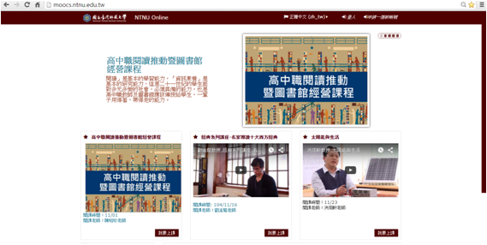
2.已有帳號，請先登入帳號，若無帳號請申請一個新帳號
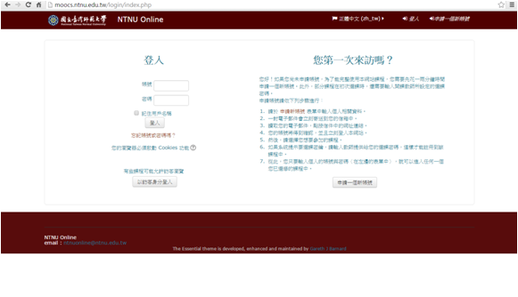
申請新帳號
已有帳號

2-1申請新帳號(*為必填項目)
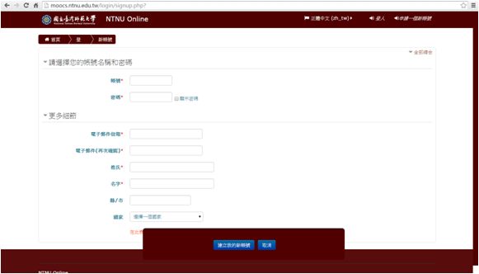
申請成功後，請至自己的電子信箱收認證信，點選信中超連結完成認證，才算真正完成註冊
(★信件可能會被視為垃圾信，若沒有收到相關信件，請至信箱的垃圾信件確認)

3.點選我要上課

4.進入課程選課頁面，並至頁面最下方點選「將我加入」
